ФИЗИКО-ГЕОЛОГИЧЕСКАЯ ХАРАКТЕРИСТИКА АЧИМОВСКОГО МЕСТОРОЖДЕНИЯ

Е.А. Бузмаков
(Egor A. Buzmakov)
Федеральное государственное бюджетное образовательное учреждение высшего образования
«Санкт-Петербургский государственный университет»
(Saint-Petersburg State University)
Научный руководитель – к. г.-м. н. А. К. Сараев
Ханты-Мансийский автономный округ - основной нефтегазоносный район России, на территории которого находится 504 месторождения. В данной работе была проведена физико-геологическая характеристика Ачимовского месторождения

Ключевые слова: пористость, ачимовское месторождение
Key words: porosity, achimovskoe field
Общая характеристика района и Ачимовского месторождения

Ачимовское месторождение располагается на стыке Сургутского и Нижневартовского районов Ханты-Мансийского автономного округа и приурочено к Среднеобской нефтегазоносной области, которая была открыта в 1981 году. В Ханты-Мансийском автономном округе было открыто всего 504 месторождения (рисунок 1.1.1), 429 из которых – нефтяные. Нефтедобыча в ХМАО составляет примерно 57% всей нефтедобычи РФ.
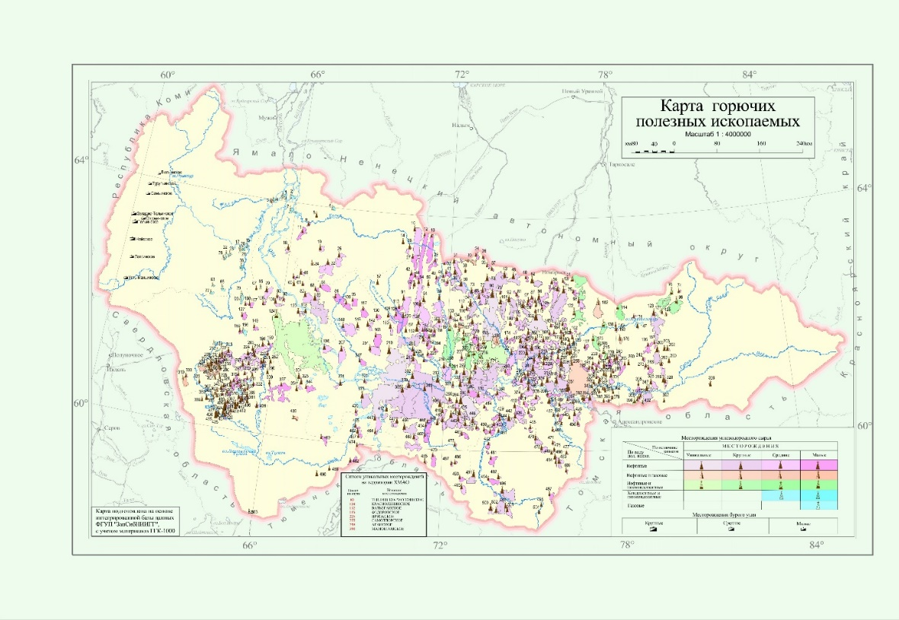
Рисунок 1.1.1- Месторождения горючих полезных ископаемых Ханты-Мансийскго автономного округа (https://vsegei.ru/ru/info/gisatlas/ufo/khanty-mansiysky_ao/)
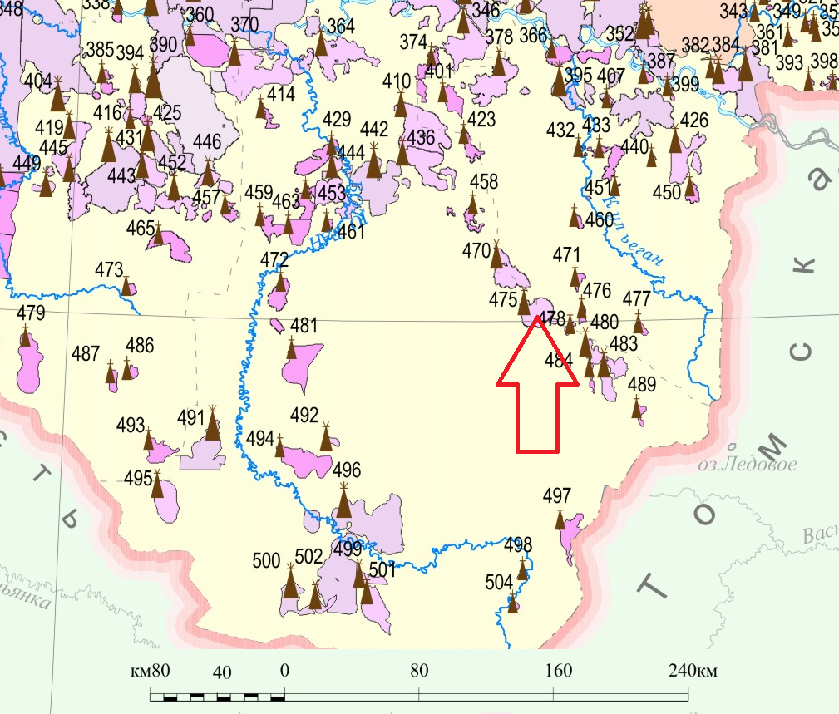
Рисунок 1.1.2- Увеличение южной части карты месторождений ХМАО. Номер 475-Ачимовское месторождение.
Среднеобская нефтегазоносная область включает в себя Сургутский и Нижневартовский районы. Остановимся на каждом поподробнее:
- Сургутский район имеет площадь 31 тыс. км². В его состав входят 2 главных подкомплекса: верхневаланжинский и готеривский. Однако зонально район делят на 7 частей. Это связано с положительными структурами, таких как своды и купола, из-за которых стратиграфическое распределение залежей в районе неравномерно. Среди них стоит выделить Чернореченскую, Пойкинско-Балыкскую и Холмогорскую зоны, которые выделяются наиболее приподнятой вершиной свода. Закономерность распределения залежей Сургутского района так до конца и не изучена, но можно подметить, что в пространстве между куполами наблюдается увеличение мощности и площади распространения проницаемых пород, а также замещение песчано-алевритовых пластов глинами ближе к центру Сургутского свода.
- Нижневартовский район имеет площадь 34 тыс. км². В его состав входят 2 главных подкомплекса: верхневаланжинский и барремский. Зонально район делится на 6 частей, самая важная в производственном плане Мегион-Самотлорская. Данная зона превосходит остальные по запасам и делится на 2 подкомплекса: верхневаланжинский и барремский. Запасы нефти в которых распределены примерно одинаково. Закономерность распределения залежей Нижневартовского района обусловлена характерным увеличением запасов нефти в наиболее приподнятых зонах.

Литолого-стратиграфическая характеристика Ачимовского месторождения

Ачимовское месторождение сложено толщами пород юрского, мелового и палеоген-четвертичного возрастов. Породы залегают на фундаменте доюрского возраста. Песчаники и песчаные алевролиты в ачимовском разрезе присутствуют, в основном, в восточной части, в зоне палеосклона. На запад в сторону развития глубоководной части палеобассейна толщина пластов резко сокращается за счет исчезновения из разреза песчаных и алевролитовых прослоев. В центральной и западной частях ачимовский разрез представлен, в основном, маломощными глинистыми отложениями.
Кроме того, в ачимовских отложениях выделяются несколько локальных реперных пластов глин толщиной 3-15 м. Указанные пласты разделяют ачимовскую толщу на несколько самостоятельных пластов. Геологическое строение ачимовских отложений, например, северо-запада Сургутского свода обусловлено наличием ярко выраженных клиноформ, распространение и строение которых должно учитываться на этапе освоения месторождений. Такая модель строения неокомского яруса меловой системы была предложена Наумовым А.Л. в конце 70-х годов. В настоящее время принято использовать терминологию, предложенную Ричем Дж.Л. в 1951 году.
Клиноформ - обстановка осадконакопления, соответствующая наклонному рельефу дна водоема – от зоны прибоя до глубоководных частей (рисунок 1.2.1) (Словарь ВСЕГЕИ).
Иногда в клиноформной структуре используются следующие понятия:
1) Ундоформа - шельфовая зона.
2) Ортоформа – склоновая зона.
3) Фондоформа – наиболее глубоководная зона

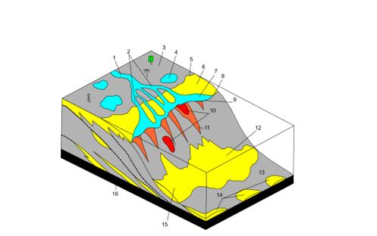

Рисунок 1.2.1 – клиноформная модель Западной Сибири (1 — река; 2 — дельта реки; 3 — суша; 4 — приморские озера; 5 — береговая линия; 6 — шельф; 7 — бары открытого моря; 8 — бровка шельфа; 9 — плоскостной смыв; 10 — оползни; 11 — каналы мутьевых потоков; 12 — песчано-алевритовые конусы выносов мутьевых потоков (турбидиты); 13 — дистальные гемипелагические илы; 14 — песчаные волны (рифели); 15 — ачимовская толща; 16 — глубоководные глинисто-битуминозные отложения (баженовская свита)) (https://ntc.gazprom-neft.ru/research-and-development/papers/9465/)

Учитывая клиноформную модель строения неокомских отложений, можно сказать, что формирование ачимовских отложений происходило путем перемещения песчано - алевритистых осадков в виде оползней и мутьевых потоков из зоны мелководья в глубоководно - морские условия. А образование подачимовской глинистой корки связано с выклиниванием песчаных тел подстилающих битуминозных отложений баженовской свиты.
В Западной Сибири выделено 14-15 клиноформных резервуаров, каждый из которых перекрыт выдержанной глинистой пачкой (рисунок 1.2.2).
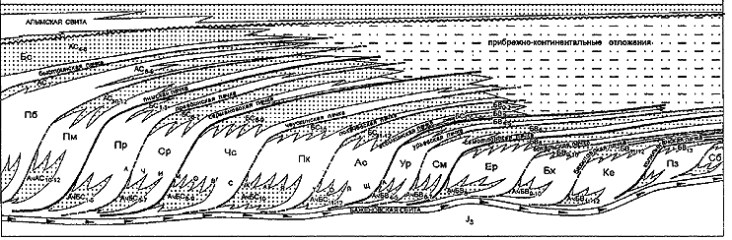
Рисунок 1.2.2 – Принципиальная модель клиноформного строения неокомского продуктивного комплекса центральных районов Западной Сибири (http://www.nsc.ru/win/sbras/rep/97/noz1.html)

Как мы видим клиноформы Западной Сибири имеют северо-восточное простирание. Они наклонены на запад и в целом представляют из себя форму кривой трапеции с выполаживанием к основанию. Клиноформная модель является революционной для своего времени идеей, которая в будущем будет еще не раз подтверждаться практикой геологоразведочных работ.

Характеристика коллекторов Ачимовского месторождения

Породы-коллекторы – горные породы, которые обладают емкостью, достаточной для того, чтобы вмещать углеводород разного фазового состояния и проницаемости.
Коллекторы могут быть двух типов:
1)Терригенные:
-пески
-песчаники
-алевриты
2) Карбонатные
Основное свойство-наличие в породах пустотного пространства.
Выделение коллектора – одна из самых важных задач, которые решают методы геофизических исследований скважин. Решение данной задачи основано в первую очередь на различиях физических свойств пород. Например, у пород-коллекторов повышенная пористость.
Ачимовское месторождения относят к достаточно сложному типу, это связано с его уникальным геологическим строением. Основная составляющая коллекторов Ачимовского месторождения преимущественно представлена переслаиванием мелкозернистых песчаников, крупнозернистых алевритов и непроницаемых аргиллитов. Месторождение располагается на глубине 4000 м и залегает при высоком давлении (более 600 атмосфер). Коллекторы на участке распределены неоднородно ни по разрезу, ни по размеру, имеют линзовидный характер. Открытая пористость коллекторов варьирует от 5.6% до 21%. Литологические особенности обуславливают высокий разброс проницаемости алевритов и песчаников – от 0.5 до 20*10⁻³ мкм².
Несмотря на хорошую емкостную характеристику коллекторов, фильтрационная способность достаточно низкая. Причиной этому является, как уже упоминалось ранее, уникальное геологическое строение месторождения. Для данной толщи характерна плохая сортировка и беспорядочная упаковка обломочного материала, высокая глинистость, также здесь присутствуют области замещения пород-коллекторов более плотными породами (карбонитизация). Эти факторы напрямую влияют на структуру пустотного пространства коллекторов, значительно усложняя ее. Покрышками резервуаров являются морские глины.
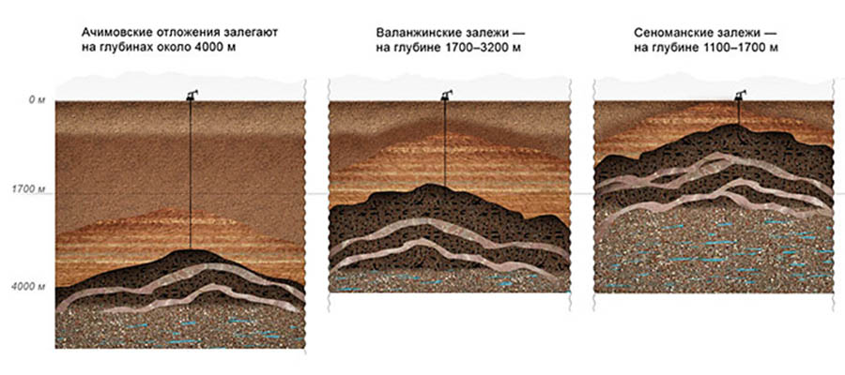
Рисунок 1.3.1 – Распределение разных залежей (https://neftegaz.ru/tech-library/mestorozhdeniya/141770-achimovskie-otlozheniya/)
Подобные условия залегания углеводородов сильно увеличивают стоимость ее добычи. Поэтому в сравнении с Сеноманскими отложениями себестоистоимость добычи Ачимовских дороже в 10-15 раз. Однако добыча углеводородов Сеноманских отложений начинает истощаться, поэтому для продолжения эксплуатации данного района разработка Ачимовских залежей необходима.

Литература
- Мараев И.А. Комплексная интерпретация результатов геофизических исследований скважин. Учебное пособие. - М.; , 2013. – 95 с.
- https://helpiks.org/9-63393.html

